Муниципальное бюджетное дошкольное образовательное учреждение «Чечеульский детский сад общеразвивающего вида
с приоритетным осуществлением деятельности
по физическому развитию детей»

за 2018 – 2019 учебный год

Июнь

2019г.
Уважаемые родители (законные представители), коллеги
________________________________________________________________

Предлагаем вашему вниманию публичный доклад, в котором представлены результаты деятельности детского сада за 2018 – 2019 учебный год.
Цель настоящего доклада – обеспечить диалог и согласовать интересы всех участников образовательных отношений, проинформировать общественность, родителей (законных представителей) об образовательной деятельности, основных результатах функционирования детского сада, планируемых мероприятиях и направлениях его развития.
Окончился 2018 – 2019 учебный год. Наступило время подведения итогов работы педагогического коллектива, достижений и успехов наших воспитанников. Это был год, насыщенный для детей разными событиями. Для педагогов – годом поиска новых находок и профессионального роста.
Педагогами с успехом осваиваются инновационные технологии, реализуются исследовательские проекты, внедряются современные методы работы. Семьи наших воспитанников находятся с нами в едином образовательном пространстве, становятся активными участниками многих наших начинаний.
Родительская общественность отмечает конкурентные преимущества ДОУ: комфортные условия пребывания, высокий уровень квалификации руководящих и педагогических кадров, активная инновационная деятельность, открытость социуму и привлечение к сотрудничеству.
Публичный доклад содержит основные результаты образовательной деятельности, проблемы, отражает динамику развития ДОУ. Содержание доклада адресовано общественности, всем субъектам образовательного процесса, но прежде всего родителям наших воспитанников.
Знакомство с публичным докладом позволит каждому получить важную информацию, осознать свою роль в развитии ДОУ, получить веские основания для продолжения сотрудничества. Мы будем признательны за конструктивные предложения, отзывы и пожелания, которые помогут в организации более эффективного образовательного процесса в новом учебном году. Мнение о деятельности ДОУ Вы можете оставить в разделе «Обращение граждан», «Гостевая книга» на сайте нашего детского сада.
Благодарю коллектив и родителей (законных представителей) за проделанную работу. Успех приходит к тому, кто не останавливается на достигнутых результатах. Желаю вам профессионального роста и творческих успехов.

СОДЕРЖАНИЕ
№ | Содержание | Страница
 | Введение | 3
 | Часть I. ОБЯЗАТЕЛЬНАЯ | 4
1 | Общая характеристика образовательного учреждения | 4
1.1. | Тип образовательной организации | 4
1.2. | Лицензия на образовательную деятельность | 4
1.3. | Местоположение | 4
1.4. | Режим работы | 4
1.5. | Контактная информация | 4
1.6. | Структура и количество групп | 4
1.7. | Структура управления | 5
2 | Особенности образовательного процесса | 6
2.1 | Содержание обучения и воспитания детей | 6
2.2. | Охрана и укрепление здоровья детей | 10
2.3. | Организация специализированной (коррекционной) помощи детям (деятельность педагога психолога, учителя – логопеда) | 11
2.4. | Дополнительное образование | 11
2.5. | Программы предшкольного образования | 12
2.6 | Социальное партнерство учреждения | 13
2.7. | Основные формы работы с родителями (законными представителями) детей | 14
3 | Условия осуществления образовательной деятельности | 14
3.1. | Организация предметной образовательной среды и материальное оснащение детского сада | 14
3.2. | Условия для детей с ограниченными возможностями здоровья | 15
3.3. | Обеспечение безопасности жизни и деятельности ребенка в здании и на прилегающей к детскому саду территории | 16
3.4. | Медицинское обслуживание | 16
3.5. | Материально-техническая база | 16
3.6. | Характеристика территории детского сада | 17
3.7. | Качество и организация питания | 18
4. | Результаты деятельности детского сада | 18
4.1. | Результаты работы по снижению заболеваемости | 18
4.2. | Достижения воспитанников, педагогов детского сада | 19
4.3. | Мнение родителей (законных представителей) о деятельности педагогов, функционировании детского сада и качестве предоставленных им услуг | 22
4.4. | Информация СМИ о деятельности детского сада | 23
5. | Кадровый потенциал | 23
5.1. | Качественный и количественный состав персонала, динамика изменений, вакансии | 23
5.2. | Развитие кадрового потенциала | 26
6. | Финансовые ресурсы | 27
7. | Результаты деятельности | 27
7.1. | Оздоровительная работа | 27
7.2. | Образовательная деятельность | 28
8. | Заключение. Перспективы развития | 29

Часть I ОБЯЗАТЕЛЬНАЯ
- Общие характеристики образовательного учреждения
1.1. Тип образовательной организации: дошкольное образовательное учреждение.
Организационно правовая форма: муниципальное бюджетное учреждение.

1.2. Лицензия на образовательную деятельность: серия №7084-л от 23.10.2012г.,

1.3. Местоположение: 663630, Красноярский край, Канский район, село Чечеул, переулок Новый, 3а.
МБДОУ «Чечеульский детский сад» расположен в жилом районе села вдали от производящих предприятий.

1.4. Режим работы: пятидневная рабочая неделя с 7.30 до 18.00. Выходные: суббота, воскресенье, праздничные дни.

1.5. Контактная информация
Адрес электронной почты: checheul-dou2013@yandex.ru
Адрес сайта: http://чечеульский-дс.рф
Контактные телефоны: 8 (39161) 78 1 23

1.6. Структура и количество групп: в отчетный период в детском саду функционировало 7 групп, из них:

группа | возраст | количество детей
группа раннего возраста, общеразвивающей направленности | 2-3 лет | 18
вторая младшая группа, общеразвивающей направленности | 3-4 лет | 23
первая средняя группа, общеразвивающей направленности | 4-5 лет | 23
вторая средняя группа, общеразвивающей направленности | 4-5 лет | 22
старшая группа, общеразвивающей направленности | 5-6 лет | 22
разновозрастная группа, общеразвивающей направленности | 3-5 лет | 17
подготовительная группа, общеразвивающей направленности | 6-7 лет | 24

Здание детского сада рассчитано на 150 мест. Фактическая наполняемость на конец отчетного периода составляет 149 детей.
Количество детей в группах определено в зависимости от площади групповых и физико-психических особенностей детей. За отчетный год отмечено повышение числа воспитанников в группах.
На базе МБДОУ «Чечеульский детский сад» функционирует консультативный пункт – оказание родителям (законным представителям) ранней помощи в воспитании и образовании детей.
Прием детей в дошкольное учреждение осуществляется в соответствии с «Положением о порядке приема детей в ДОУ, реализующее основную образовательную программу дошкольного образования», по личному заявлению родителя (законного представителя) ребенка. Отношения между образовательным учреждением и родителями (законными представителями) воспитанников строятся на договорной основе.

1.7. Структура управления
Управление образовательной организацией осуществляется на принципах единоначалия и самоуправления, в соответствии с законодательством российской Федерации с учетом особенностей установленных Федеральным законом от 29.12.2012г. №273-ФЗ «Об образовании в Российской Федерации».
Единоличный исполнительный орган: заведующий Сергиенко Нелли Ивановна.
Телефон: 8 (39161)78-1-23, 8-983-291-09-55, 8-996-429-45-52.
Коллективные органы управления:
- Управляющего совета учреждения
- Педагогического совета.
Общественные органы управления:
- Общего собрания трудового коллектива учреждения
- Профсоюзного комитета
- Родительского совета.
Учредитель
Администрация Канского района, Краснеоярского края

Коллективные органы
Управляющий совет учреждения
Рассматривает вопросы развития образовательной организации, финансово – хозяйственной деятельности, материально - технического обеспечения
Педагогический совет
Развитие и совершенствование образовательного процесса, повышение профессионального мастерства педагогов

Муниципальное бюджетное дошкольное образовательное учреждение «Чечеульский детский сад общеразвивающего вида с приоритетным осуществлением деятельности по физическому развитию детей»

Заведующий МБДОУ «Чечеульский детский сад»
Сергиенко Нелли Ивановна

Общественные органы
Общее собрание
Реализует право работников участвовать в управлении образовательной организацией, решать конфликтные ситуации.
Родительский совет
Обеспечивает постоянную и систематическую связь детского сада с родителями (законными представителями).

Заместитель
по административно – хозяйственной части
обеспечевает хозяйственное обслуживание и создает условия для нормального функционирования ДОУ; создает здоровые и безопасные условия пребывания детей и работников ДОУ
Старший воспитатель
по воспитательной и методической работе
осуществляет научно – методическое сопровождение образовательного процесса и личностно – профессионального развития педагогов, контроль за выполнением образовательной программы

- Особенности воспитательно - образовательного процесса
2.1.Содержание обучения и воспитания детей.
Образовательный процесс в детском саду строится в соответствии с Основной образовательной параграммой дошкольного образования МБДОУ «Чечеульский детский сад» разработанной на основе и с учетом положений Федерального государственного образовательного стандарта дошкольного образования, в структуру, которой входит примерная образовательная программа «От рождения до школы» Н.Е. Вераксы, Т.С. Комаровой, М.А. Васильевой.
Программа направлена на достижение следующих целей: охраны и укрепления физического и психического здоровья детей, в том числе эмоционального благополучия; обеспечения равных возможностей для полноценного развития каждого ребенка в период дошкольного детства независимо от места жительства, пола, нации, языка, социального статуса, психофизических и других особенностей (в том числе ограниченных возможностей здоровья); обеспечение преемственности целей, задач и содержания образования, реализуемых в рамках образовательных программ различных уровней (далее – преемственность основных образовательных программ дошкольного и начального общего образования);
Решение следующих задачи:
- создание благоприятных условий развития детей в соответствии с их возрастными и индивидуальными особенностями и склонностями, развития способностей и творческого потенциала каждого ребенка как субъекта отношений с самим собой и другими детьми, взрослыми и миром;
- объединения обучения и воспитания в целостный процесс на основе духовно – нравственных и социокультурных ценностей и принятых в обществе правил и норм поведения в интересах человека, семьи, общества;
- формирование общей культуры личности детей, в том числе ценностей здорового образа жизни, развития их социальных, нравственных, этических, интеллектуальных физических качеств, инициативности, самостоятельности и ответственности ребенка, формирования предпосылок учебной деятельности;
- обеспечение вариативности и разнообразия содержания Программы и организационных форм дошкольного образования, возможности формирования Программ различной направленности с учетом образовательных потребностей, способностей и состояния здоровья детей;
- формирования социокультурной среды, соответствующей возрастным и индивидуальным, психологическим и физиологическим особенностям детей;
- обеспечение психолого педагогической поддержки семьи и повышения компетентности родителей (законных представителей) в вопросах развития и образования, охраны и укрепления здоровья детей.
Содержание программы обеспечивает развитие личной мотивации и
способности детей в различных видах деятельности и охватывает
направления и развития образования детей, представленные в
образовательных областях:
- социально - коммуникативное развитие,
- познавательное развитие,
- речевое развитие,
- художественно - эстетическое развитие,
- физическое развитие.
Образовательный процесс строится на основе баланса специально организованных занятий, свободной самостоятельной деятельности детей и совместной деятельности взрослого с детьми. Развитие ребенка в образовательном процессе детского сада осуществляется целостно в процессе всей его жизнедеятельности. Особенностью организации образовательной деятельности является такая форма совместной деятельности педагога и детей, которая планируется и целенаправленно организуется воспитателем с целью решения определенных задач развития, воспитания и обучения.
Непосредственно образовательная деятельность основана на организации педагогом видов деятельности заданных ФГОС дошкольного образования.
Игровая деятельность представлена в образовательном процессе детского сада в разнообразных формах – это дидактические и сюжетно – дидактические, развивающие, подвижные игры, игры – путешествия, игровые проблемные ситуации, игры – инсценировки, игры – этюды. Организация сюжетно – ролевых, режиссерских, театрализованных игр и игр драматизаций осуществляется преимущественно в режимные моменты (в утренний отрезок времени и во второй половине дня).
Коммуникативная деятельность направлена на решение задач связанных с развитием свободного общения детей и освоением всех компонентов устной речи, освоение культуры общения и этикета, воспитание толерантности, подготовки к обучению грамоте (в старшем дошкольном возрасте). Коммуникативная деятельность включается во все виды детской деятельности, в ней находит отражение опыт, приобретаемый детьми в других видах деятельности.
Познавательно – исследовательская деятельность включает в себя познание детьми объектов живой и неживой природы, предметного и социального мира, безопасного поведения, освоение средств и способов познания (моделирования, экспериментирования), сенсорное и математическое развитие детей.
Восприятие художественной литературы и фольклора организуется педагогами как процесс слушания детьми произведений художественной и познавательной литературы, направленный на развитие читательских интересов детей, способности восприятия литературного текста и общения по поводу прочитанного. Чтение художественной литературы организовывается как непосредственное чтение воспитателем вслух, так и через прослушивание аудиозаписи, просматривание мультфильмов.
Конструирование и творческая деятельность осуществляется разными видами художественно – творческой деятельности (рисование, лепка, аппликация).
Музыкальная деятельность организовывается в процессе музыкальных занятий, которые проводятся музыкальным руководителем в музыкальном зале.
Двигательная деятельность осуществляется в процессе занятий физической культурой, требования, к проведению которых согласуются с положениями действующего Сан ПиН.
Нормы и требования к нагрузке детей по количеству и продолжительности соответствовали требованиям Сан Пин. При построение образовательного процесса, учебная нагрузка устанавливалась с учетом следующих орентиров:
- количество НОД в первой половине дня для малышей и средней группах не превышает двух занятий, а в сташей и подготовительной группах – трех.
- продолжительность занятий
Продолжительность НОД
возрастная группа | время
Группа раннего возраста (1.6 – 2 лет) | 8 мин.
Вторая младшая группа (3-4 лет) | 15 мин.
Средняя группа (4-5 лет) | 20 мин
Старшая группа ( 5-6 лет) | 20-25 мин.
Подготовительная группа (6-7 лет) | 30 мин.
Разновозрастная группа (3-5 лет) | специфическая организация деятельности не более 30 мин
В середине занятия проводится физминутка
Перерыв между занятиями 10 мин

Содержание образовательного процесса в детском саду было выстроено с
учетом парциальных программ:

ПАРЦИАЛЬНЫЕ ПРОГРАММЫ
«Физическое развитие – дошкольникам» Л.Д. Глазырина

«Юный эколог» С.Н. Николаева

«Цветные ладошки « И.А. Лыкова

«Современная система коррекционной работы в логопедической группе для детей с общим недоразвитием речи» Н.В. Нищева

«Программа социально – личностного развития детей дошкольного возраста «Познаю себя» М.В. Корепанова, Е.В. Харламова

Авторская программа «Ребенок в мире поиска» О.В. Дыбина

  - Охрана и укрепление здоровья детей.
Здоровье детей, посещающих ДОУ, является предметом пристального внимания педагогического коллектива с целю сохранения, укрепления здоровья детей, воспитания у них потребности в здоровом образе жизни. С целью укрепления здоровья детей в ДОУ организовываются следующие оздоровительные и профилактические мероприятия:
- утренняя гимнастика;
- физкультурные занятия (в зале, на улице);
- подвижные игры на прогулке;
- дорожки «здоровья»;
- воздушные ванны;
- сон с доступом свежего воздуха;
- сбалансированное детское питание ( 10 – и дневное);
- спортивные праздники и развлечения;
- походы.
- профилактика ОРВИ: С-витаминизация, ароматерапия;
- родительский клуб «Крепыши».

Уровень развития дошкольников

Физкультурно – оздоровительная работа направлена на решение программных задач физического воспитания и развития, на обеспечение двигательного режима и активности, на сохранение и укрепление психического здоровья детей.
Для качественной реализации данных направлений и обеспечения эмоционального комфорта детей в ДОУ в педагогическом процессе используются современные образовательные и здоровьесбьерегающие технологии:
- Технологии обучения здоровому образу жизни:
- коммуникативные игры;
- занятия из серии «О правильном питании», «Валеология»;
- самомассажи;
- игротерапия;
- Коррекционные технологии:
- арт – терапия (игры с песком);
- су – джок терапия;
- сказкотерапия;
- музыкотерапия;
- логоритмика.
- Технологии сохранения и стимулирования здоровья:
- динамические паузы;
- пальчиковая гимнастика и игры;
- гимнастика для глаз;
- подвижные и спортивные игры;
- релаксация;
- дыхательная гимнастика;
- гимнастика для профилактики осанки и плоскостопия.
Более благоприятное течение адаптации вновь прибывших детей обеспечивается через мероприятия:
- анкетирование родителей с целью изучения индивидуальных особенностей каждого ребенка;
- гибкий график последовательного введения вновь прибывших детей, постепенное увеличение времени пребывания в группе;
- создание эмоционального комфорта при организации дневного сна;
- просвещение родителей в вопросах охраны и укрепления здоровья детей (консультации групповые, индивидуальные, стендовые; работа родительского клуба «Крепыши»).

  - Организация специализированной (коррекционной) помощи детям (деятельность педагога - психолога, учителя - логопеда).
Эффективность коррекционной работы, как непрерывного педагогического процесса во многом определяется качеством и уровнем взаимосвязи и преемственности всех его участников.
В ДОУ осуществляется взаимодействие специалистов: воспитателей, педагога – психолога, учителя – логопеда, инструктора по ФК, музыкального руководителя, медработника и родителей в единстве требований к организации работы по преодолению имеющихся у детей нарушений.

  - Дополнительное образование.
Образовательная программа ДОУ обеспечивает дополнительное образование воспитанников по следующим направлениям:
Направление | Форма работы | Руководитель | Возраст
Русское народное песенное и инструментальное творчество | Кружок «Ладушки» | Антипина Т.В. музыкальный руководитель | 4-8 лет
Хореография | Танцевальная студия «Ритм» | Неживая И.С. педагог доп. образ. | 5-8 лет
Художественно – творческая деятельность | Кружок «Волшебные пальчики» | Савосько Т.Н. | 4-5 лет
 | Кружок «Умные ручки» | Радченко С.С. | 4-5лет
 | Кружок «Солнышко в ладошках» | Андреева Ю.В. | 2-3 года
Театральная деятельность | Кружок «В театр играем, речь развиваем» | Шабала Т.А. | 3-4 года
Ручной труд | Кружок «Волшебный квадрат» | Косых Г.В. | 5-6 лет
 | Кружок «Киллинг» | Вайтюкевич И.В. | 5-7 лет
Развитие физических качеств и оздоравливание детей. | Родительский клуб «Крепыш» | Щурик Ю.В.  Челазнова О.Б. | 3-4 года
 | Клуб «Черлизинг» | Евпак Н.В. | 5-8 лет
Познавательное развитие | Работа с метеостанцией | Юстишина Т.М. | 6-8 лет
 | Дидактические игры направленные на развитие сенсорного восприятия. | Образцова О.А. | 2-3 ггода

  - Программы предшкольного образования
В мае 2019 года педагоги детского сада проводили обследование воспитанников подготовительной группы на предмет оценки сформированности предпосылок к учебной деятельности в количестве 23 человека. Задания позволили оценить уровень сформированности предпосылок к учебной деятельности: возможность работать в соответствии с фронтальной инструкцией (удержание алгоритма деятельности), умение самостоятельно действовать по образцу и осуществлять контроль, обладать определенным уровнем работоспособности, а также вовремя остановиться в выполнении того или иного задания и переключиться на выполнение следующего, возможностей распределения и переключения внимания, работоспособности, темпа, целенаправленности деятельности и самоконтроля.
Результаты педагогического анализа показывают преобладание детей с высоким и средним уровнями развития при прогрессирующей динамике на конец учебного года, что говорит о результативности образовательной деятельности в детском саду.

  - Социальное партнерство учреждения
ДОУ эффективно взаимодействует с социальными партнерами, организациями села и службами города. Педагоги принимают активное участие в выставках и выступают на научно-практических конференциях.
В 2018 – 2019 учебном году МБДОУ «Чечеульский детский сад» активно сотрудничал с:
- Чечеульской библиотекой – филиал (участие детей, педагогов, сотрудников библиотеки в совместных проектах, экскурсиях, викторинах, театральных постановках);
- Чечеульской детской школой искусств (занятие воспитанников ДОУ в секциях по хореографии, ИЗО – творчества);
- ДЮСШ «Олимпиец» ( проведение спортивных занятий, организация сдачи норм ГТО педагогами и старшими воспитанниками ДОУ, участие педагогов и родителей в спортивном конкурсе «Чечеул – спортивный»);
- Чечеульским домом культуры (участие в мероприятиях организованных ДК, ежегодный отчетный концерт детского сада);
- Чечеульской СОШ (проведение совместных с учителями родительских собраний; участие в педагогических советах в детском саду и в школе; экскурсии в школу детей подготовительных групп);
- Сотрудниками, закрепленными за нашим детским садом Отделом по связям с общественностью МО МВД ОГИБДД России «Канский» (организация бесед, утренников с участием инспекторов, организация и проведение флеш-моба с участием сотрудников ОГИБДД, акции «Пристегни ребенка!» ).
Совместная работа помогает обогатить образовательный процесс по всем направлениям развития детей.

  - Основные формы работы с родителями (законными представителями).
Основные формы работы с родителями:
- консультационный пункт для родителей, у которых дети находятся на семейном обучении, для родителей, чьи дети только пришли в детский сад, для всех родителей, которые нуждаются в помощи в вопросах воспитания и обучения ребенка;
- родительские собрания, которые проходят в нетрадиционной форме (круглый стол, викторина, дискуссии, мастер – классы, чаепития и м.д.);
- конкурсы ;
- выставки;
- индивидуально консультирование;
- анкетирование;
- совместные праздники, развлечения, творческие мероприятия ДОУ;
- наглядная стендовая информация

- Условия осуществления образовательного процесса.
3.1. Организация предметно образовательной среды и материальное оснащение детского сада
Работа всего персонала направлена на создание комфорта, уюта, положительного эмоционального климата воспитанников.
В ДОУ оборудованы помещения:
− групповые помещения – 7;
− кабинет заведующего – 1;
− методический кабинет – 1;
− музыкально - физкультурный зал – 1;
− пищеблок – 1;
− прачечная – 1;
− медицинский кабинет – 1;
- кабинет заместителя по АХЧ - 1;
- кабинет учителя – логопеда - 1;
В соответствии с ФГОС дошкольного образования воспитатели создают развивающую предметно – пространственную среду, которая обеспечивает реализацию образовательного потенциала пространства группы; наличие материалов, оборудования и инвентаря для развития детских видов деятельности; охрану и укрепление здоровья детей и взрослых; двигательную активность, а также возможность уединения.
Главное, среда работает на развитие самостоятельности ребенка. Она имеет характер открытой, незамкнутой системы, способной к корректировке и развитию.
Развивающая предметно – пространственная среда систематически пополняется и обновляется воспитателями с привлечением родителей (законных представителей) наших воспитанников.
При создании предметно-развивающей среды воспитатели учитывают возрастные, индивидуальные особенности детей своей группы. Оборудованы групповые комнаты, включающие игровую, познавательную, обеденную зоны. Группы по возможности пополняются современным игровым оборудованием, современными информационными стендами. Предметная среда всех помещений оптимально насыщенна
Педагогический коллектив успешно решает эту проблему пополнения предметно – пространственной развивающей среды: во всех группах организованы центры развития детей по пяти направлениям: познавательной деятельности, речевой активности, физического развития, художественно – эстетического развития, социально – коммуникативного развития:
- центр физкультуры и спорта;
- центр природы и экспериментирования;
- центр патриотического воспитания «Родина -Россия»;
- центр безопасности и дорожного движения;
- центр творческой деятельности (рисование, аппликация, ручной труд);
- центр конструктивной деятельности;
-центр игровой деятельности с включением неоформленного материала;
- уголок уединения;
- уголок для сюжетно – ролевых игр;
- книжный уголок;
- уголок театральной деятельности.
У каждой возрастной группы имеются прогулочные площадки, которые оснащены песочницами, качелями, горками, верандами. При содействии родителей на всех площадках созданы игровые зоны для различных видов игр: сюжетно-ролевых, настольно-печатных, дидактических. Оборудована зона двигательной активности (пеньки, бревна, лестницы, турники, лабиринты), радуют глаз и дают возможность наблюдений и экспериментальной деятельности цветники, мини - огороды.
Информационное обеспечение детского сада включает:
− информационно-телекоммуникационное оборудование – компьютеры, принтеры, проектором мультимедиа, экраном
− программное обеспечение – позволяет работать с текстовыми редакторами, интернет-ресурсами, фото-, видеоматериалами, графическими редакторами.
Материально-техническое состояние детского сада и территории соответствует действующим санитарно-эпидемиологическим требованиям к устройству, содержанию и организации режима работы в дошкольных организациях, правилам пожарной безопасности, требованиям охраны труда.

3.2. Условия для детей с ограниченными возможностями здоровья:
Дети – инвалиды, закрепленные за МБДОУ «Чечеульский детский сад» находятся на семейном обучении. Дети с ОВЗ небольшой и средней степени тяжести участвуют в образовательном процессе на общих основаниях, для них разработаны адоптированные образовательные программы.
На базе МБДОУ действует консультативный пункт для оказания ранней помощи в воспитании и образовании детей, в том числе инвалидов и детей с ОВЗ. В штате организации есть педагогические работники, имеющие основное образование и получившие дополнительное образование для обучения инвалидов и лиц с ограниченными возможностями здоровья. В детском саду имеется педагог психолог и учитель логопед. В 2019 году планируется обучение педагогов по программе работы с детьми инвалидами и лицами с ОВЗ.
В детском саду отсутствует предусмотренное оборудование для детей с ОВЗ и инвалидов. Центральный и дополнительные входы оборудованы звонком. Вход для ясельной группы оборудован бетонным пандусом без поручней. Конструктивные особенности здания МБДОУ «Чечеульский детский сад» не предусматривают наличие подъемников. Тактильные плитки, напольные метки, устройства для закрепления инвалидных колясок, поручни внутри помещений, в образовательной организации отсутствуют. При необходимости для обеспечения доступа в здание образовательной организации инвалиду или лицу с ОВЗ будет предоставлено сопровождающее лицо.

3.3. Обеспечение безопасности пребывания детей в ДОУ
Для обеспечения безопасности детей имеется тревожная кнопка. Здание учреждения оборудовано системой автоматической пожарной сигнализации и системой оповещения о пожаре. ДОУ обеспечено средствами первичного пожаротушения. Территория детского сада находится под постоянным видеонаблюдением, ограждение по периметру целостное.
Своевременно проводится учеба с персоналом и воспитанниками – цикл занятий по ОБЖ. Регулярно проводятся инструктажи по повышению антитеррористической безопасности, соблюдению правил технической и пожарной безопасности.
3.4. Медицинское обеспечение
Сохранение и укрепление здоровья воспитанников, формирование дошкольников здорового образа жизни является приоритетным направлением работы детского сада.
Медицинский кабинет учреждения оснащен инструментарием и оборудованием. Медицинское обслуживание детей в МБДОУ «Чечеульский детский сад» осуществляется медицинской сестрой Участковой Чечеульской больницы.
Ежегодно по плану участковой больницы, дети дошкольного возраста проходят медицинский осмотр. Воспитанников детского сада осматривают специалисты участковой больницы, а также специалисты в городской детской поликлинике.
  - Материально – техническая база
ДОУ расположено в типовом здании, построенном в 1995 году. Имеется центральное отопление, горячее водоснабжение, канализация. Пищеблок обеспечен необходимым современным технологическим оборудованием.
Питание 4-х разовое, сбалансированное, на основе 10-ти дневного меню с соблюдением требований Сан ПиН.
В детском саду сформирована материально-техническая база для реализации образовательных программ, жизнеобеспечения и развития детей.
Созданная предметно - развивающая среда, соответствует всем современным, методическим требованиям: оборудованы просторные групповые комнаты, музыкальный зал. Каждая из групп располагается в изолированном помещении. В него входят: приемная (для приема детей и хранения верхней одежды), игровая (для проведения занятий и игр с детьми), туалетная комната, спальня.
Групповые помещения оформлены в соответствии с возрастными особенностями детей и требованиями программы. Во всех группах выделены уголки для игр, непосредственной образовательной деятельности, место для самостоятельной деятельности детей, для труда и творчества и т.д.
Учебно - методический комплекс представлен кабинетом заведующего, методическим кабинетом, музыкальным залом.
Оздоровительный комплекс включает: медицинский кабинет, процедурный кабинет.
В ДОУ имеется пищеблок, прачечная.
Все кабинеты оснащены современным оборудованием, обеспечены необходимыми учебно - наглядными пособиями и дидактическим материалом, а также техническими средствами.
Компьютерная техника представлена персональными компьютерами, принтерами и мультимедийной установкой, которая располагается в музыкальном зале.
  - Характеристика территории детского сада
ДОУ располагается в благоустроенном двухэтажном здании. Территория детского сада благоустроена, по периметру ограждена забором. Территория поделена на участки для каждой возрастной группы. Участки детского сада озеленены и имеет ограждение, веранды, цветочные клумбы, огороды. Для организации прогулок с детьми все игровые площадки оснащены малыми архитектурными формами. Для занятий с детьми физкультурой на воздухе имеется спортивная площадка. Газоны занимают 50-60 % территории, остальная площадь приходится на асфальтовые и грунтовые площадки, дорожки. Затененность территории не достаточно высока, ежегодно в детском саду проводятся мероприятия по ее озеленению для создания благоприятного микроклимата на прогулках.
  - Качество и организация питания
Организация питания осуществляется ДОУ самостоятельно. В детском саду организовано 4-х разовое питание на основе 10-дневного меню. В меню представлены разнообразные блюда, исключены их повторы.
При составлении меню строго используется разработанная картотека блюд, что обеспечивает сбалансированность питания по белкам, жирам, углеводам и достаточную пищевую ценность. Готовая пища выдается детям только после снятия пробы медицинским работником и соответствующей записи в журнале результатов оценки блюд. Строго соблюдается питьевой режим. Организация питания находится под постоянным контролем администрации учреждения.
Между завтраком и обедом дети получают соки или фрукты. В ежедневный рацион включены овощи. Меню утверждается руководителем ДОУ.
При организации питания соблюдаются возрастные и физиологические нормы суточной потребности в основных пищевых веществах. При составлении меню учитываются территориальные особенности питания и состояния здоровья детей. При отсутствии, каких либо продуктов проводится замена на равноценные по составу продукты в соответствии с таблицей замены продуктов, в целях обеспечения полноценного сбалансированного питания.
Корректировка количества детей производится каждое утро, до 8:30. Это значит, что родители до 8 часов должны сообщить воспитателю о том, придет ребенок в учреждение или останется дома.
В правильной организации питания детей большое значение имеет создание
благоприятной и эмоциональной и окружающей обстановке в группе. Группы обеспечены соответствующей посудой, удобными столами. Блюда подаются детям не слишком горячими, но и не холодными. Воспитатели приучают детей к чистоте и опрятности при приеме пищи.
Организация питания в учреждение сочетается с правильным питанием ребенка в семье. С этой целью педагоги информируют родителей о продуктах и блюдах, которые ребенок получает в течение дня в учреждение, вывешивая ежедневное меню детей.
Все продукты, поступающие в детский сад, имеют сертификат качества. Периодически питание в детском саду подвергается контролю со стороны проверяющих организаций, контрольно – ревизионных управлений, управления образования.

- Результаты деятельности детского сада
4.1. Результаты работы по снижению заболеваемости
В рамках профилактики заболеваемости своевременно и систематически проводятся постоянный контроль за гигиеническим состоянием всех структур ДОУ, витаминизация, профилактика ОРЗ и гриппа у детей.
Строго соблюдается график обязательных профилактических прививок и прививок, связанных с предупреждением эпидемии. Особое внимание уделяется часто болеющим и длительно болеющим детям, а также воспитанникам, имеющим проблемы в физическом и психическом развитии.

Учебный год | Списочный состав воспитанников | Число пропущенных дней по болезни | Число пропусков на одного ребенка
2017 - 2018 | 157 | 3860 | 24,5
2018 - 2019 | 149 | 2260 | 15,3

Заболеваемость:
Год | Списочный состав воспитанников | Заболевание. Число случаев.
 |  | Соматические | Инфекционные
2017 - 2018 | 157 | 240 | 14
2018 - 2019 | 149 | 186 | 3

Распределение воспитанников по группе здоровья

4.2. Достижения воспитанников, педагогов детского сада
Участие воспитанников ДОУ в конкурсах.

Активность и инициативность, творчество наших воспитанников хорошо просматривается через участие и победы в конкурсах, фестивалях, соревнованиях.
Воспитанник нашего детского сада Черных Илья был участником II детского открытого экологического фестиваля «Экосказы «Роева ручья»;
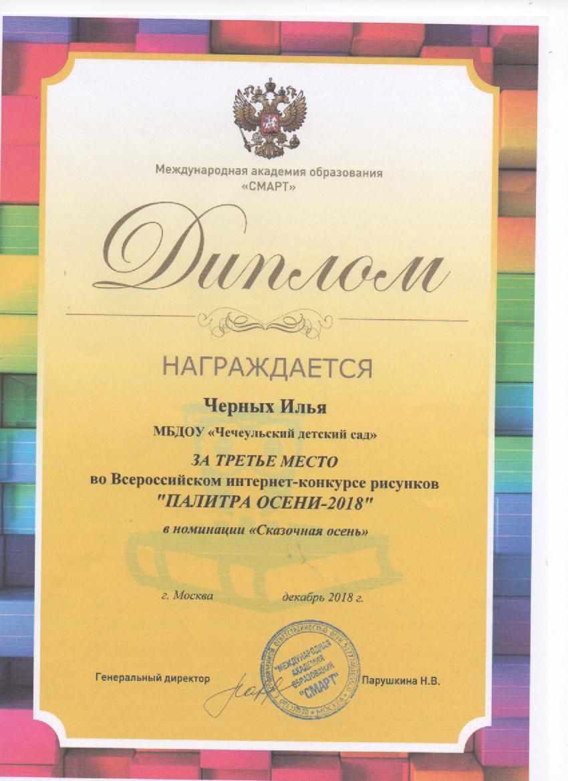

5 воспитанников приняли участие во Всероссийском интернет конкурсе рисунков «Палитра осени – 2018»: Чевелев Егор, Бортник Василина, Ефремов Артем, Яковлева Полина, Черных Илья, он же занял III место по итогам конкурса.
В районном конкурсе рисунков для детей дошкольного возраста «Профессия моих родителей» приняли участие и заняли два призовых места два воспитанника – Челазнова Арина, Запатоцкий Тимофей.

В конкурсе села «Лучшая новогодняя поделка» приняли активное участие дети и их родители. В клубе села Чечеул было выставлено 14 поделок. Все дети получили памятные подарки от Деда Мороза.
Также 9 детей и их родителей приняли участие в творческой выставке.
«Новогодние чудеса». Их творческие работы можно было увидеть в выставочном зале города Канска, все участники были награждены благодарственными письмами.
11 ребят приняли активное участие в конкурсе детского рисунка «Я люблю Россию», который организовала прокуратура Красноярского края.
Челазнова Арина и Васильев Иван стали участниками краевого заочного конкурса пропаганды пожарной безопасности «Безопасное пламя», который был организован Красноярским краевым центром туризма и краеведения.
Арина Челазнова и ее мама стали участниками и победителями международного конкурса научно – исследовательских методических и творческих работ «Победители», организатором которого стала академии народной энциклопедии в рамках общероссийского инновационного проекта «Моя Россия».
Бортник Василина, Шлапакова Софья, Ефименко Софья стали участницами конкурса детского рисунка «Охрана труда глазами детей».
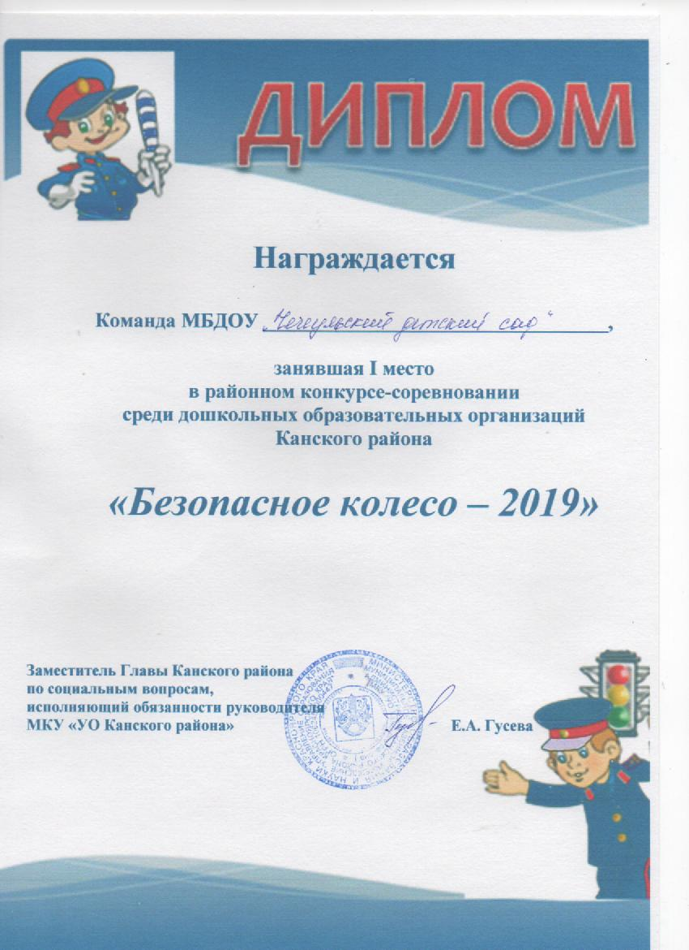
Наши детские коллективы являются активными участниками творческого музыкального районного фестиваля «Шкатулка» и в течении многих лет занимают призовое место в номинации «танцевальная постановка».
Наши выпускники ребята подготовительной группы ежегодно участвуют в районном конкурсе «Безопасное колесо». В этом году ребята показали отличные знания по правилам дорожного движения, ловкость при езде на велосипеде и стали победителями, получив кубок за первое место.

  - Мнение родителей о деятельности педагогов, функционировании детского сада и качестве предоставляемых им услуг.
Ежегодно проводится мониторинг удовлетворенности родителями качеством предоставления услуг образовательным учреждением.
Анкета содержит вопросы о степени удовлетворенности родителями качеством организации воспитательно – образовательного процесса, а именно: владеют ли родители информацией о получении дополнительных интересных знаниях и умениях культурного общения, о режиме дня, о рационе питания, о состоянии материальной базы учреждения, об уровне педагогического мастерства и взаимоотношениях педагогов с родителями и детьми. Большая доля опрашиваемых родителей отмечают открытость и доступность получения информации об учреждении – 95%.

Сравнительная диаграмма

№1. Удовлетворены ли Вы качеством организации воспитательно – образовательного процесса, которое получает ваш ребенок.
№2. Считаете ли вы специалистов, оказываемых образовательные услуги в учреждении компетентными. (В анкете 2019 года этот вопрос был выпущен.)
№ 3. Считаете ли Вы, что работники учреждения вежливы и доброжелательны. (В анкете 2019года вопрос звучал: «Удовлетворены ли вы сложившимися взаимоотношениями педагогов с дошкольниками».)
№4. Считаете ли Вы, что работники учреждения вежливы и доброжелательны. (В анкете 2019года вопрос звучал: «Удовлетворены ли вы сложившимися взаимоотношениями педагогов с родителями».)

  - Информация СМИ о деятельности детского сада
Информацию о деятельности МБДОУ «Чечеульский детский сад» можно получить на сайте детского сада: http://чечеульский-дс.рф
Также с опытом работы наших педагогов можно поделиться в публикациях:
- «Пути роста и развития педагога», Центр образования и воспитания, 2018год, научно-методическая работа «Песочная игротерапия для детей дошкольного возраста», старший воспитатель Яковлева Ольга Александровна.

5. Кадровый потенциал
5.1. Качественный и количественный состав персонала, динамика изменений, вакансии
Главным условием являются человеческие ресурсы, а именно педагогические кадры учреждения. Педагогическую деятельность в МБДОУ «Чечеульский детский сад» осуществляют профессиональные специалисты. Педагогический коллектив ДОУ в основном стабильный, инициативный. В детском саду обеспечивается психологический комфорт педагогам, создается атмосфера педагогического оптимизма, ориентация на успех, обеспечиваются условия для сохранения и укрепления здоровья.
Работа педагогического коллектива характеризуется целостностью и предусматривает взаимосвязь между различными видами деятельности.
В 2018 – 2019 учебном году штат работников детского сада состоит из 35 человек, из них:
- административный персонал – 3 человека
- педагогический – 15 человек
- обслуживающий – 17 человек.
На конец учебного года вакантных должностей в детском саду – 1 (музыкального руководителя).

Возраст педагогического коллектива

Это педагоги, имеющие достаточный практический опыт в области воспитания и обучения детей дошкольного возраста и обладающие творческим потенциалом, современными технологиями, гибкие в желании улучшить, усовершенствовать процессы деятельности ДОО, желающие повысить профессиональный уровень.
Образование:

Переподготовка.
За отчетный период прошли курсы повышения квалификации и переподготовку 37,5% педагогов от общего числа работников.

Темы:
- «Особенности проектирования развивающих центров детской активности в ДОО в контексте ФГОС ДО»;
- «Организация музыкально – художественной деятельности детей по освоению образовательной области «Музыка» в условиях стандартизации дошкольного образования. Обучение детей игре на детских и народных музыкальных инструментах».
Проходят обучение для получения образования в Канском педагогическом колледже – 1 воспитатель, в Красноярском педагогическом университете – 1 воспитатель, в Московском университете «Синергия» - старший воспитатель.

Освоение новых технологий.
С целью обновления содержания образования на основе современного опыта педагоги учреждения посещают и приняли участие в методических объединениях, знакомятся с опытом работы своих коллег и других дошкольных учреждений, делятся своим опытом работы на открытых мероприятиях.
На семинарах по темам:
- Учебно-тренировочный семинар в рамках фестиваля Фитнес – марафон команд работников образования Красноярского края «Мы здоровы! Нам здорово!», 2018г.
- «Игровые технологии: алгоритмы, правила и способы применения» 2018г.;
- «Современная программа развития творческого воображения и эстетического мировоззрения дошкольников», 2018г.;
- «Внедрение профессиональных стандартов в образовательной организации». 2019г.;
- «Обеспечение доступности дошкольного образования для детей до 3 лет включая детей ОВЗ», 2018г.
Выступления педагогов на семинарах и районных методических объединениях, методических мероприятиях:
- Презентация опыта работы ДОУ на районном совещании управленческих команд образовательных организаций Канского района в рамках работы Августовского педагогического совета 2018 года «Формирование инициативы и самостоятельности детей дошкольного возраста как становление культурных и образовательных практик ДО», старший воспитатель Яковлева О,А., август 2018г.
- Презентация опыта работы на районном семинаре – практикуме «Обеспечение доступности дошкольного образования для детей до 3 лет включая детей с ОВЗ»:
- «Современные подходы к организации работы в группе раннего возраста», старший воспитатель Яковлева О.А.;
- «Консультативный пункт в ДОУ, как одна из форм оказания ранней адресной помощи семьям с детьми дошкольного возраста», Сергиенко Н.И.;
- мастер – класс «Родительский клуб «Крепыши» (здоровье сберегающие технологии в работе с детьми и родителями)» воспитатели Щурик Ю.В., Челазнова О.Б.;
- презентация опыта работы «Родительский клуб «Будущий первоклассник» воспитатель Шабала Т.А.;
- открытый показ НОД «Подарок для Чебурашки», группа раннего возраста, воспитатель Образцова О.А.- ноябрь 2018г..
- Презентация опыта работы на районных педагогических чтениях работников районных дошкольных организаций «Инновационный опыт – основа системных изменений»:
- Проект «Зимующие птицы – нашего села» воспитатель Савосько Т.Н.;
- Проект «Путешествие по стране (технология – посткроссинг)», воспитатель Юстишина Т.М.;
- «Технология проектное обучение в детском саду», воспитатель Шабала Т.А.;
- Проект «Здоровье крепче у того, кто любит спорт и ГТО», инструктор по ФК Евпак Н.В., февраль 2019г.;
5. Презентация опыта работы на педагогической конференции работников муниципальных образовательных организаций г. Канска и групп восточных районов Красноярского края «Инновационный опыт – основа системных изменений», проект «Родительский клуб «Крепыши», воспитатели Щурик Ю.В., Челазнова О.Б., март 2019г.
5.2. Развитие кадрового потенциала
За 2018 – 2019 учебный год педагоги достигли успехов в различных областях: в профессиональной деятельности, научно – экспериментальной и приняли участие в конкурсах и интернет проектах:
- Участие воспитателя Косых Г.В. в конкурсе «Воспитатель года Канского района 2019» ( Галина Владимировна заняла III место):
- представление опыта работы «Образовательный проект «Мини – музей «Такие разные куклы»»
- показ открытого НОД по речевому развитию в форме квест – игры «Путешествие в сказку»;
- мастер – класс «Чудеса с песком», декабрь 2018г. – февраль 2019г.
- Участие старшего воспитателя Яковлевой О.А. в I Международной панораме педагогических идей «Пути роста и развития педагога» с научно – методической работой «Песочная игротерапия для детей дошкольного возраста», ноябрь 2018г.
- Участие и III место в номинации «Лучшее оформление стендов» районного смотра - конкурса на лучшее оформление стендов по ВФСК ГТО «Включись в движение!» среди образовательных организаций Канского района, инструктор по ФК Евпак Н.В., ноябрь 2018г.
- Представление опыта в рамках Всероссийской научно – практической конференции «Качественное образование и воспитатние: современные и лучшие практики», секция «Проектно-исследовательская деятельность в образовательном учреждении», старший воспитатель Яковлева О.А., ноябрь 2018г.
- Представление мастер – класса «Елочка красавица» в заочном конкурсе мастер – классов «Есть идея!» среди работников образования и ветеранов педагогического труда Красноярского края в рамках третьего этапа культуротворческой площадки Ярмарка идей «Новогодняя карусель», воспитатель Савосько Т.Н., декабрь 2018г.
- Участие и победа в Международном конкурсе научно-исследовательских, методических и творческих работ «Победители», воспитатель Челазнова О,Б., май 2019г.
6. Финансовые ресурсы
МБДОУ «Чечеульский детский сад» является организацией, финансируемой за счет средств бюджета на основе Плана финансово – хозяйственной деятельности и иных источников в соответствии с законодательством Российской Федерации.
Финансирование детского сада происходит за счет бюджетных средств на выполнение муниципального задания и целевых субсидий. Внебюджетное финансирование: поступление родительской платы, средства от оказания спонсорской помощи.

7. Результаты деятельности.
Оздоровительная работа
Одной из задач федерального государственного образовательного стандарта дошкольного образования является охрана и укрепление физического и психического здоровья детей. В.А. Сухомлинский писал: «Я не боюсь еще и еще раз повторить: забота о здоровье – это важнейший труд воспитателя. От жизнерадостности, бодрости детей, прочность знаний, вера в свои силы».
В современном обществе проблема сохранения и укрепления здоровья детей является как никогда ранее актуальной. Это объясняется тем, что к дошкольникам предъявляются высокие требования, соответствовать которым могут только здоровые дети.
Усилия всего коллектива детского сада направлены на сохранение имеющегося потенциала здоровья детей и на своевременную коррекцию возникающих отклонений. Поэтому созданию в группах необходимых санитарно-гигиенических и психолого-педагогических условий уделяется
особое внимание, т.к. только здоровый ребёнок успешен, справляется с предъявляемыми требованиями, он активный, работоспособный, нормально развивается. Упор делается и на санитарно-просветительскую работу.
В холлах и группа оформляются папки – передвижки, ширмы, информационные брашуры для родителей по вопросам: профилактика ОРВИ и гриппа, закаливание детей, правильное питание, как укрепит здоровье, о пользе прививок и т.д.
Используя технологии здоровьесбережения: физкультурно – оздоровительные, здоровьесберегающие образовательные технологии, профилактическо-оздоровительная работа направлена в первую очередь на выполнение правил СанПиН.
Образовательная деятельность
Уровень развития детей анализируется по итогам педагогической диагностики. Формы проведения диагностики:
− наблюдения, итоговые занятия.
Разработаны диагностические карты освоения основной образовательной программы дошкольного образования детского сада в каждой возрастной группе. Карты включают анализ уровня развития целевых ориентиров детского развития и качества освоения образовательных областей. Так, результаты качества освоения ООП детского сада на 2018 - 2019 учебный год выглядят следующим образом:

В сравнении с началом года наблюдается высокий уровень усвоения программы. Что говорит о том, что воспитатели обеспечивают реализацию основной образовательной программ МБДОУ на высоком уровне.

8. Заключение. Перспективы развития.
Анализ работы дошкольного учреждения показывает, что воспитательно – образовательный процесс осуществляется согласно целям и задачам, которые находятся во взаимосвязи с программой развития детского сада.
Эффективность данной работы обеспечивают:
- опытный профессиональный коллектив с творческим подходом к делу и готовностью к внедрению инноваций;
- наличие условий для повышения квалификации педагогических кадров;
- развитие и пополнение современной развивающей предметно – пространственной среды.
Коллектив педагогов строит свою работу в тесном взаимодействии с родителями, что положительно сказывается на воспитательно – образовательном процессе.
В ДОУ созданы условия для позитивных, доброжелательных отношений между детьми.
Педагоги успешно внедряют в образовательный процесс современные инновационные технологии:
- информационно-коммуникативные;
- здоровьесберегающие;
- игровые;
- познавательно-исследовательские;
- метод проектов.
Перспективы развития:
- Стремиться поддерживать функционирование учреждения в режиме развития, развивать социальное партнерство.
- Продолжать выполнение образовательной программы в соответствии с ФГОС ДО.
- Создавать условия для:
- - профессионального развития педагогических работников и родителей (законных представителей) по вопросам воспитания, образования и охраны здоровья детей, за счет вовлечения их в различные формы взаимодействия с детьми; увеличить количества открытых мероприятий, использование ИКТ – технологий в работе с родителями.
- Продолжить работу по снижению заболеваемости за счет использования современных здоровьесберегающих технологий.
- Запланировать на ближайшие годы работы по благоустройству территории ДОУ.

Часть II. ВАРИАТИВНАЯ
Фотоколлаж мероприятий в ДОУ

Мероприятия за 2018- 2019 учебный год.
«День знаний»
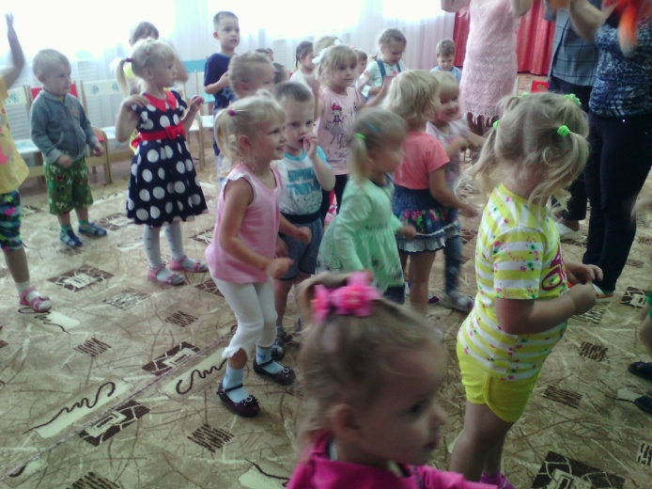

«Выставка творческих детско – родительских работ «Краски осени»
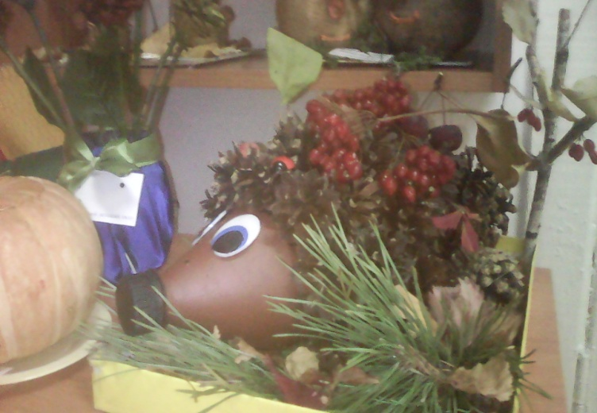

Осенние утренники.

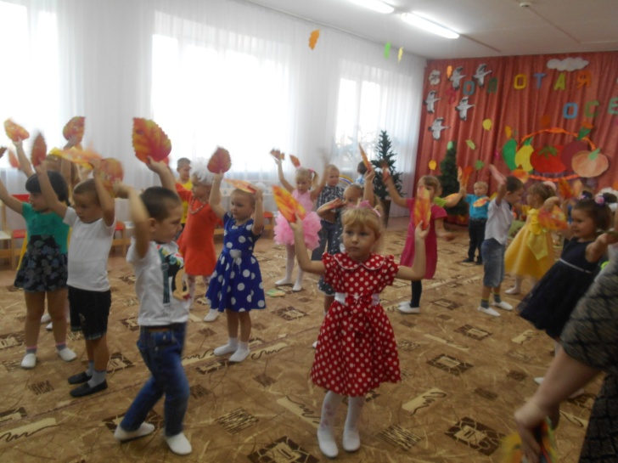
Неделя подарной безопасности
«Тили – бом, дым стоит столбом»
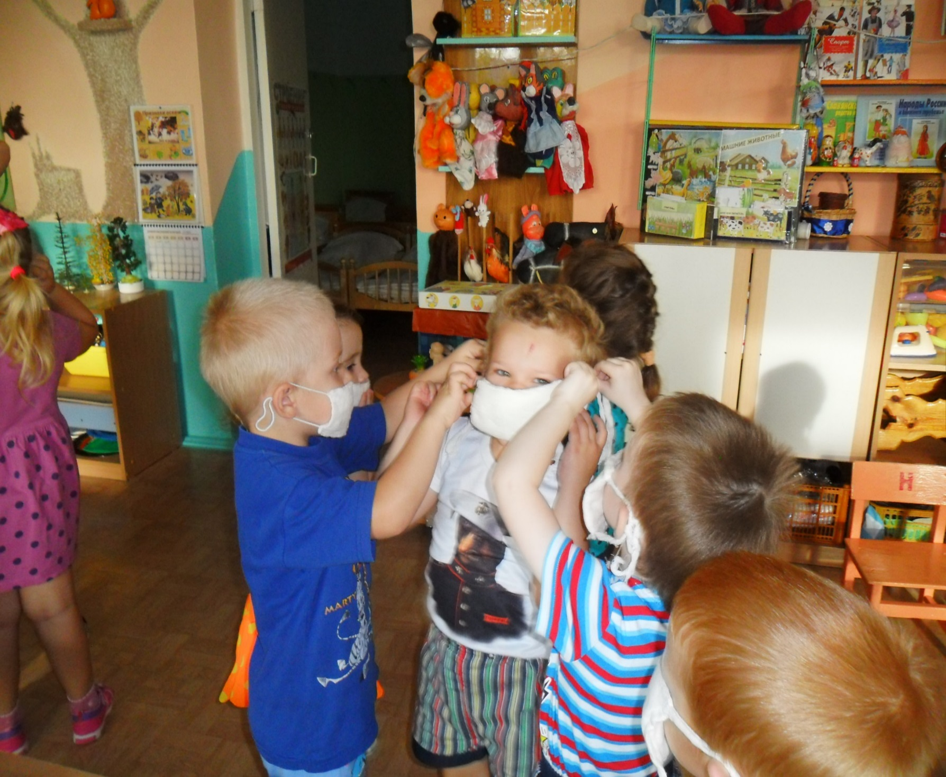

«День матери»
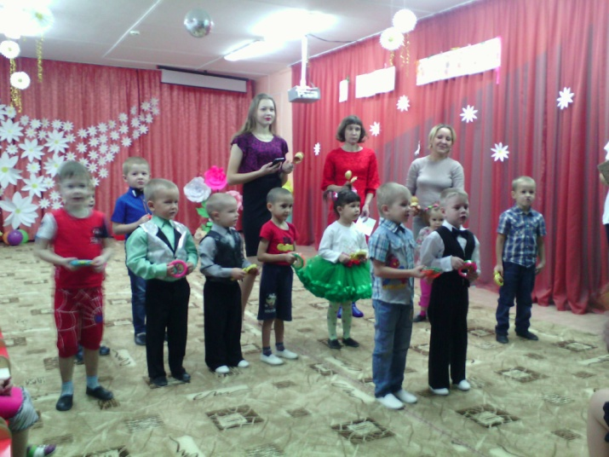

Конкурс «Воспитатель года»
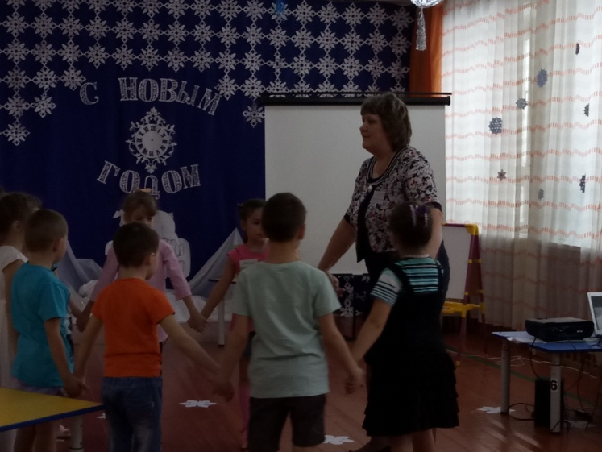

Выставка творческих работ
в выстовочном зале города Канска
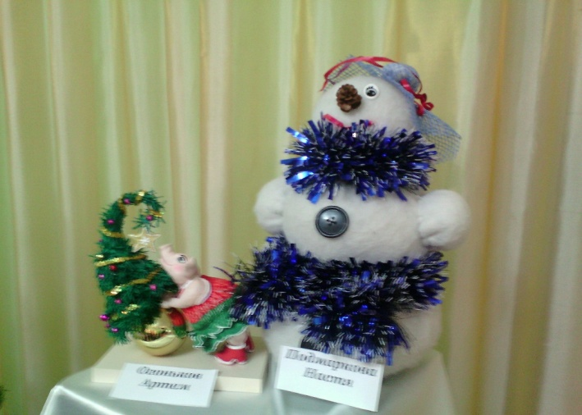
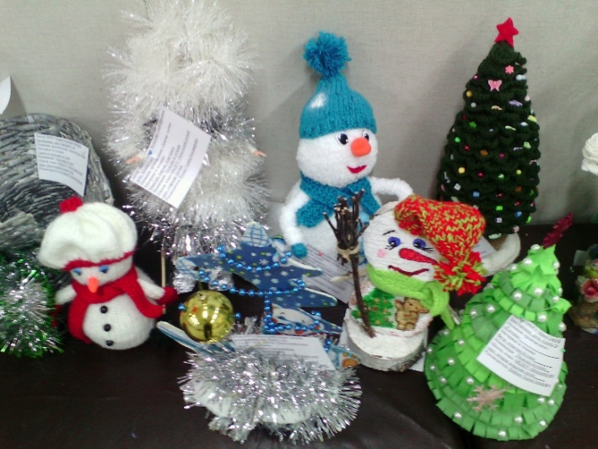
«Новогодние чудеса и в ДК села Чечеул

Новогодние развлечения

«Рождественская сказка»
(встреча со спонсорами)
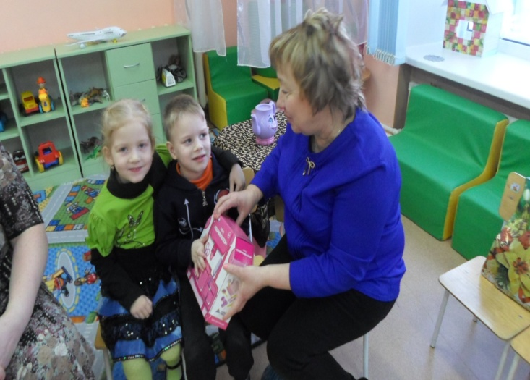

«День защитника Отечества»
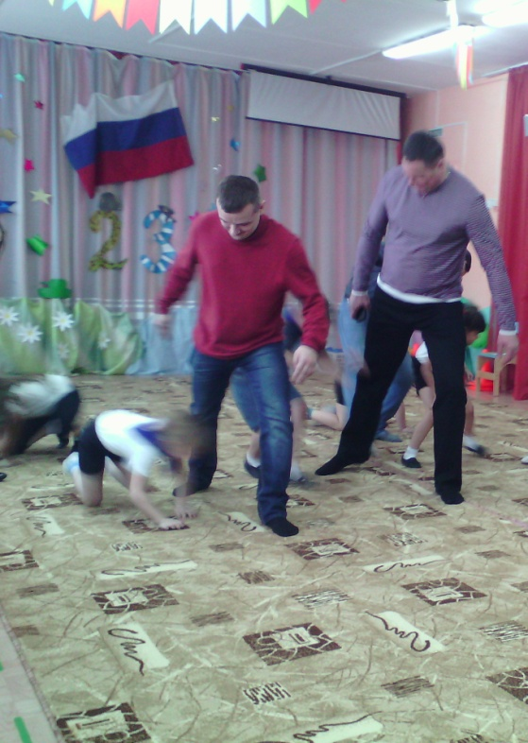

Фестеваль музыкального
творчества «Шкатулка»
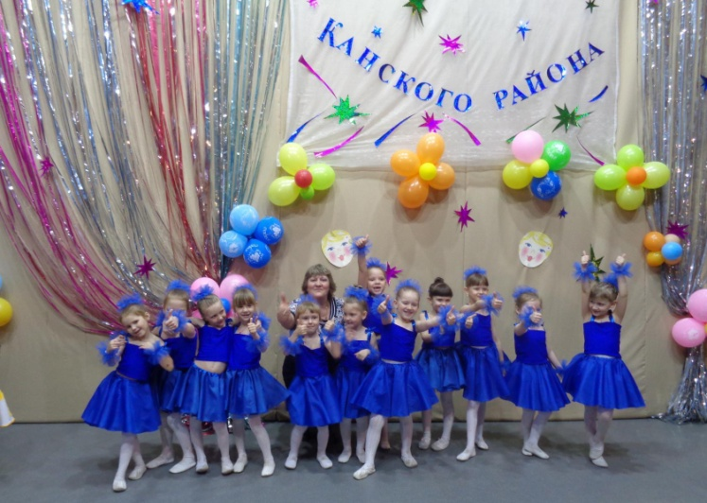

Конкурс чтецов «Роди моя – Россия»
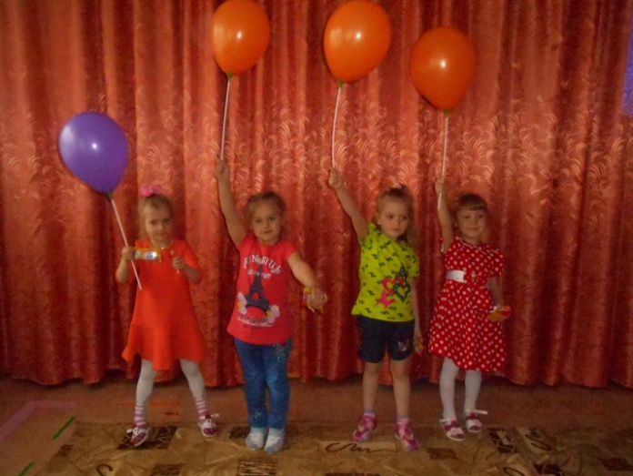

Фестиваль ВФСК ГТО
Для I ступени «Мы на старте»
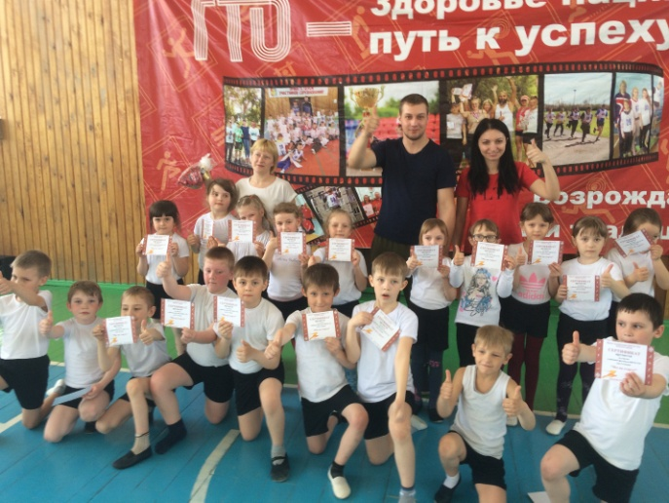

Акция «Пристегни ребенка»
(совместно с сотрудниками ГОБДД
МО МВД «Канское»)
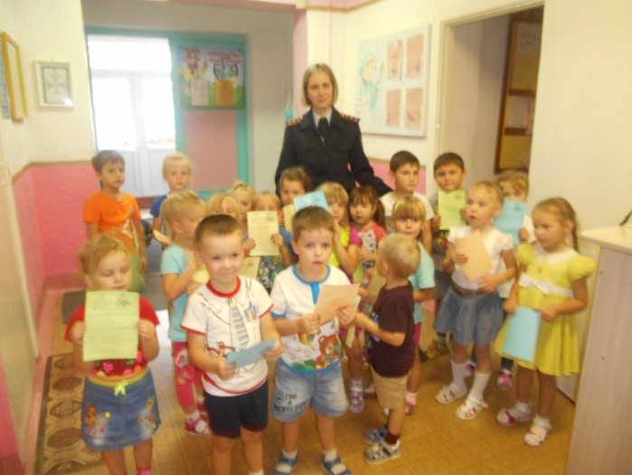

Флешмоб «Азбука безопасности»
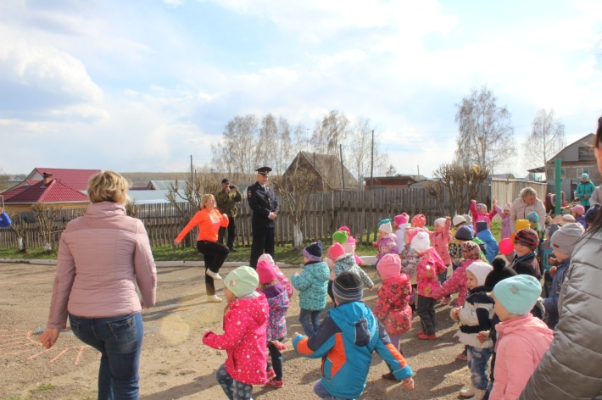

«С праздником победы»
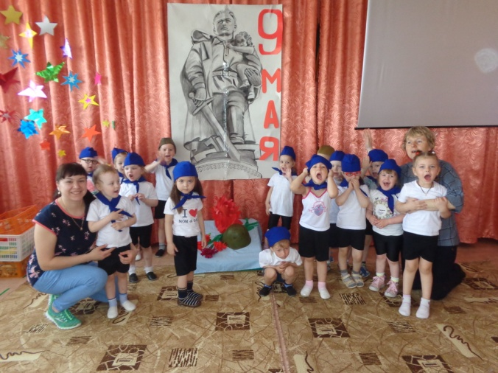

«Здравствуй, солнечное лето»
